Guía de Artes Visuales 4° Básico (periodo 7)

Nombre: ___________________________________________________ Fecha: 30/08 al 10/09

O.A: Aplicar elementos de lenguaje visual: colores cálidos y fríos

**Colores cálidos y fríos**

Los Colores cálidos y fríos forman parte de la gama de colores que nos permite expresar emociones a través del arte, estos grupos de colores tienen sus respectivas características. Los colores cálidos son aquellos que están asociados a una sensación de alta temperatura, mientras que los colores fríos son los que se relacionan con una temperatura baja, además de que podemos relacionarlos con estaciones del año, y lugares característicos del mundo, como también el atardecer y amanecer.

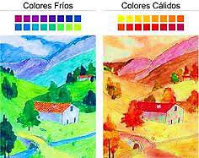

Actividad: Pinta con lápices de colores la mitad de la mariposa con colores cálidos y la otra mitad con colores fríos.